SỞ GDĐT SƠN LA  ĐỀ CHÍNH THỨC  (Đề thi có 02 trang) | KỲ THI CHỌN HỌC SINH GIỎI THCS CẤP TÍNH  NĂM HỌC 2023-2024  Ngày thi: 03/03/ năm 2024  Thời gian: 150 phút (không kể thời gian phát đề)

Cho nguyên tử khối (đvC): H= 1; C=12; N= 14; O = 16; F= 19; Na = 23, Mg = 24; Al = 27; P = 31; S = 32; Cl = 35,5, Ca = 40; K=39; Mn = 55; Fe = 56, Cu = 64; Zn = 65,
Br = 80; Ag = 108; I = 127; Ba = 137. Các chất khí đo ở điều kiện tiêu chuẩn.
Câu I: (5,0 điểm)
1. a) Hoàn thành các phương trình hóa học sau:
(1) MnO₂ + HCl khí A.
(2) FeS + H₂SO_{4 loãng} —> khí B.
(3) Na₂SO₄ + H₂SO₄ —> khí C.
(4) Al + NaOH + H₂O —>khí D.
(5) KMnO₄ khí E.
b) Cho khí A tác dụng với khí D, khí B tác dụng với khí C, khí A tác dụng với khí B trong nước, khí A tác dụng với khí C trong nước, khí B tác dụng với khí E (dư) khi đun nóng. Viết các phương trình hóa học xảy ra. (Biết A, B,C, D, E là các khí ở mục a).
2. Có 5 dung dịch không màu sau: NaCl, Ba(HCO₃)₂ ; Na₂CO₃ ; MgCl₂ và Na₂SO₄. Không dùng thêm hóa chất nào khác, các điều kiện thí nghiệm khác có đủ, hãy nhận biết các dung dịch trên. Viết các phương trình hóa học minh họa.
3. Trình bày cách tinh chế khí metan trong hỗn hợp khí gồm: metan, sunfrơ, axetilen,etilen với một hóa chất duy nhất (nguyên chất hoặc dung dịch).
Câu II: (5,0 điểm)
1 . Nêu hiện tượng, viết các phương trình hóa học xảy ra trong các thí nghiệm sau:
- Thí nghiệm 1: Cho mẫu Na vào dung dịch CuSO₄.
- Thí nghiệm 2: Cho dung dịch Na₂CO₃ vào dung dịch AlCl₃.
- Thí nghiệm 3: Sục khí CO₂ vào đung dịch NaAlO₂.
- Thí nghiệm 4: Cho dung dịch H₂SO₄ đặc vào cốc đựng đường kính trắng.
- Thí nghiệm 5: Cho rất từ từ đến dư đung dịch HCl vào dung dịch K₂CO₃ và khuấy đều.
2. Bằng cách viết các phương trình hóa học, hãy cho biết cách điều chế axit sunfric từ H₂S, không khí và nước.
3. Trong phòng thí nghiệm, khí X được điều chế bằng cách cho canxi cacbua (thành phần chính của đất đèn) phản ứng với nước. Khí sinh ra được dẫn vào ống nghiệm Œ) đựng dung dịch AgNO₃/NH₃ và ống nghiệm (2) chứa dung dịch KMnO₄.  a) Viết phương trình phản ứng điều chế khí X và phản ứng xảy ra trong ống nghiệm (1).  b) Nêu hiện tượng xảy ra trong ống nghiệm (1) và (2). | 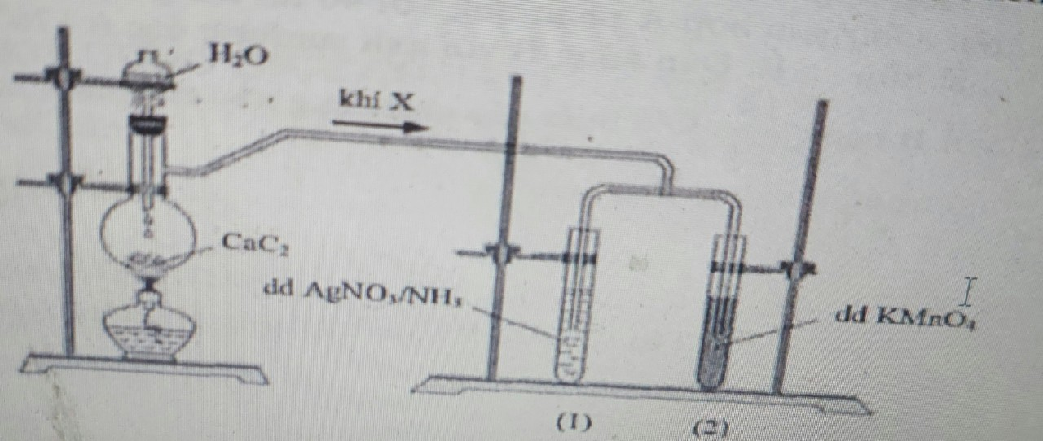
Câu III: (3,0 điểm)
1. Chất rắn A khan, màu trắng, tan được trong nước tạo thành dung dịch màu xanh larn, khi cho thêm NaOH vào dung dịch đó tạo ra kết tủa B màu xanh lam đậm. Khi nung nóng, chất B bị hoá đen. Sau đó tiếp tục nung nóng sản phẩm trong dòng khí CO thì tạo ra chất rắn C màu đỏ. Chất rắn C tác dụng với một axit vô cơ đặc lại tạo ra chất A ban đầu.
a) Xác định các chất A, B, C và viết các phương trình phản ứng xảy ra.
b) Chất rắn A đễ hút ẩm tạo thành chất rắn D dạng tỉnh thể ngậm nước màu xanh lam có công thức A.5H₂O. Giải thích tại sao khi cho D tiếp xúc với H₂SO₄ đặc, chất D chuyển dần về chất A..
Câu IV: (3,0 điểm)
1. Cho các chất lỏng sau: A, B, D và E không theo thứ tự gồm: ancol ctylic, axit axetc, nước cất và benzen. Tiến hành thí nghiệm với các chất lỏng trên, thu được kết quả thí nghiệm như sau:
-Cho tác dụng với Na thì chỉ có E không phản ứng.
- Cho tác dụng với CaCO₃ thì chỉ có D phản ứng, có khí thoát ra.
- B cháy mạnh trong oxi khi đun nóng.
a) Hãy lập luận để xác định A, B, D và E.
b) Nêu hiện tượng xảy ra khi đổ chất lỏng A vào chất lỏng E.
2. Đốt cháy hoàn toàn 15 gam một chất hữu cơ A (chứa C, H, O). Toàn bộ sản phẩm cháy đem hấp thụ hết vào dụng dịch Ca(OH)₂, thu được 30 gam kết tủa và dụng dịch B, đồng thời thấy khối lượng dung dịch tăng 1,0 gam. Đun nóng B đến khi phản ứng kết thúc, thu được 10 gam kết tủa nữa.
a) Xác định công thức phân tử của A, biết tỉ khối của A so với hiđro là 30.
b) Ứng với công thức của A có ba đồng phân cấu tạo. Xác định các công thức cấu tạo đó.
c) Biết A₁ là một đồng phân cầu tạo của A. Dung dịch của A₁ làm đổi màu quỳ tím sang đỏ. Viết các phương trình hóa học khi cho A₁ tác dụng với CaCO₃ ; KOH; Na; C₂H₅OH đặc, t⁰) xúc tác H₂SO₄
Câu V: (2.0 điểm).
Có hai dung dịch: dung dịch A chứa H₂SO₄ và dụng dịch B chứa NaOH. Thực hiện các thí nghiệm sau:
- Thí nghiệm 1: Trộn 0,2 lít dung dịch A với 0,3 lít dung dịch B được 0,5 lít dung dịch C. Lấy 0 ml dung dich C, thêm vào một vài giọt dụng dịch phenolphtalein, thấy dung dịch có màù hồng. Sau đó thêm từ từ dụng dịch HC 0,05M tới kh dung dịch đối thành không màu, thấy hết 40 m dung dịch HCl.
- Thí nghiệm 2: Trộn 0,3 lít dung dịch A với 0,2 lít dung dịch B được 0,5 lít dung dịch D. Lấy 20 ml dung dịch D, thêm vào một vài giọt dung dịch phenolphtalein, thấy đụng dịch không đổi màu. Sau đó thêm từ từ dụng dịch NaOH 0,1M tới khi dung dịch xuất hiện màu hồng, thấy hết 32 m dụng dịch NaOH.
1. Tính nồng độ mol/lít của hai dung dịch A và B.
2. Trộn V_{B} lít dung dịch NaOH vào V_{A} lít dung dịch H₂SO₄ ở trên ta thu được V ml dung dịch E. Lấy V ml dung dịch E cho tác dụng với dụng dịch BaCl₂ dư, thu được 11,882 gam kết tủa. Mặt khác, lấy V ml dung dịch E cho tác dụng với dung dịch chứa 0,03 mol AlCl₃, thu được 2,184 gam kết tủa, Tính tỉ lệ V_{B}:V_{A}
Câu VI: (2,0điểm)
Hỗn hợp A gồm một axit cacboxylic đơn chức, một ancol đơn chức và éte đơn chức tạo ra từ hai chất trên. Cho hỗn hợp A phản ứng với 40 ml dung dịch NaOH 1M vừa đủ, thu được 3,28 gm muối và hợp chất hữu cơ B. Đun nóng B với axit sunfuric đặc ở 170°C, thu được chất hữu cơ B. Tỉ khối hơi của B₁ so với B bằng . Giả thiết các phản ứng xảy ra hoàn toàn. Xác định công thức cấu tạo của B₁ và các chất có trong hỗn hợp A.
………….HẾT……………
Họ và tên thí sinh:………………………………..Số báo danh:……………………
Thí sinh KHÔNG sử dụng tài liệu. Cán bộ coi thi không giải thích gì thêm.

Tài liệu được chia sẻ bởi Website VnTeach.Com
https://www.vnteach.com

